元請確認欄

危険性又は有害性の特定標準モデル

作 業 名 | 照明器具取付作業 | 使用設備・機械 | ・フォークリフト ・台車 ・パレット ・ハンドリフター ・高所作業車 ・ローリングタワー  ・可搬式作業台 ・天台足場 ・脚立 ・固定式足場 ・移動式クレーン  ・その他（ ）
施工会社名 |  | 使用工具・機器 | ・ラチェットスパナー ・スパナー ・電工ドラム ・電動ドリル ・カッター ・チャンネルカッター  ・全ネジボルトカッター ・端子圧着器 ・玉掛ワイヤー ・玉掛ロープ ・介錯ロープ ・布製マニラロープ  ・その他（ ）
工 法 等 |  | 安全設備・保護具 | ・保護帽 ・安全靴・安全帯 ・保護手袋 ・養生シート ・カラーコーン ・コーンバー ・トラロープ  ・安全標識（立入禁止等）  ・その他（ ）
工 事 名 |  | 使用資材 | ・照明器具 ・全ネジボルト ・ナット ・ビス ・結線用ケーブル ・端子 ・絶縁テープ ・防錆剤  ・その他（ ）
作業期間 | 令和 年 月 日 ～ 令和 年 月 日 | 作業に必要な資格と  配置予定者 | ・フォークリフトの運転特別教育（１ｔ未満）： ・作業指揮者：  ・フォークリフトの運転技能講習（１ｔ以上）： ・電気工事士：  ・高所作業車の運転特別教育（10ｍ未満）： ・玉掛特別教育：  ・高所作業車の運転技能講習（10ｍ以上） ・玉掛技能講習：  ・移動クレーン運転技能講習（５ｔ未満）： ・監視人：  ・職長・安全衛生責任者： ・合図者：
担当職長名
作成年月日 | 令和 年 月 日作成 | 施工会社・関係者  周知記録（サイン） | 令和 年 月 日
改訂年月日 | 令和 年 月 日改訂
作成責任者 |  | 打合せ事項  確認事項等 | 工程・施工図・仕様・器具搬入時期・器具養生方法・器具仮置場所・作業主任者氏名の掲示

評価 | 危険有害要因の評価基準 | 危険度
６ | 抜本的な対応が必要 | ５
５ | 即座に対策が必要 | ４
４ | 何らかの対策が必要 | ３
３ | 現時点で対策の必要なし | ２
２ | 極めて小さい（受け入れ可能） | １
安全対策の評価 | 効 果  実現性 |  | 大 | 中 | 小
 |  |  | ３ | ２ | １
 | 困 難 | ３ | ６ | ５ | ４
 | 努力すれば可能 | ２ | ５ | ４ | ３
 | 可 能 | １ | ４ | ３ | ２
評価 | 危険有害要因の評価基準 | 危険度
６ | 極めて大きい（受け入れ不可能） | ５
５ | かなり大きい（受け入れ不可能） | ４
４ | 中程度（受け入れ可能） | ３
３ | 小さい(許容範囲内) | ２
２ | 極めて小さい（受け入れ可能） | １
危険の見積り | 重大性  可能性 |  | 極めて重大  (死亡・障害) | 重 大  大けが  (休業４日以上) | 軽微  打撲・切傷  (休業３日以下)
 |  |  | ３ | ２ | １
 | 発生の確率は高い  （半年に１回程度） | ３ | ６ | ５ | ４
 | 時々発生する  （２～３年に１回程度） | ２ | ５ | ４ | ３
 | 発生の確率は低い  （５年以上に１回程度） | １ | ４ | ３ | ２
作業工程 | 作業の順序 | 危険性又は有害性の特定 | 危険の見積り |  |  |  | リスク低減措置 | 危険性又は  有害性に  接する人 | 安全対策の評価 |  |  |  | 備 考
 |  |  | 可能性 | 重大性 | 評 価 | 危険度 |  |  | 実効性 | 効 果 | 評 価 | 危険度
１ 準備作業  （続く） | １）作業前のミーティング  ・安全常会の実施 | ・混在作業 |  |  |  |  | ・安全打合せでの調整、決定事項を全員に周知する | 職 長 |  |  |  |  | 安全常会 作業手順KY  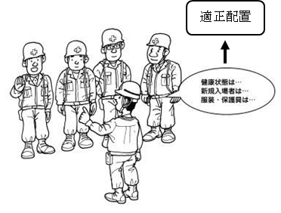  ・現地で行う  予想される危険 → 対策  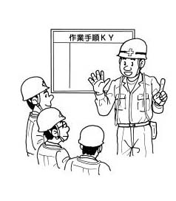
 |  |  |  |  |  |  | ・作業の範囲、方法、手順、安全対策を確認する | 職 長
 | ・健康状態の確認 | ・体調不良 |  |  |  |  | ・顔色を見、健康を問いかけ適正配置を行う | 職 長
 | ・保護具・服装の確認 | ・不良による災害 |  |  |  |  | ・適正な保護具、服装を使用する | 職 長
 | ・資格者の確認 | ・無資格者作業 |  |  |  |  | ・有資格者による適正配置する | 職 長
 | ・作業手順KY | ・KY未実施 |  |  |  |  | ・作業グループ毎に現地で行う | 職 長
 | ・新規入場者教育 | ・現場状況の未知や不安全行動等 |  |  |  |  | ・作業所のルールや現場の状況を周知する | 職 長
 | ２）作業場所等の確認  ①作業場所の確認 | ・混在作業による災害 |  |  |  |  | ・他職種と取り合い打合せをする | 職 長
 |  | ・墜落・転落 |  |  |  |  | ・落下物、開口部、ダメ穴開口の防護策を確かめる | 職 長
 |  | ・飛来落下物 |  |  |  |  | ・防護ネットを確かめる | 職 長
 |  | ・つまづき転倒 |  |  |  |  | ・段差等の確認を行いスロープ等に改善する | 職 長
 |  | ・照明不足による災害 |  |  |  |  | ・必要照度を確保する | 職 長
 |  | ・切創災害 |  |  |  |  | ・天井開口部周りの、軽量鉄骨の切断面が突起していないか確かめる | 職 長
 |  | ・固定足場（既設）の不備による災害 |  |  |  |  | ・足場の使用前点検を行う | 職 長
 | ②仮置き場の確認 | ・他職者の災害 |  |  |  |  | ・カラーコーン・トラロープ・標識等により区画する | 職 長
 | ③運搬経路の確認 | ・つまづき転倒 |  |  |  |  | ・段差等の確認を行いスロープ等に改善する | 職 長

作業工程 | 作業の順序 | 危険性又は有害性の特定 | 危険の見積り |  |  |  | リスク低減措置 | 危険性又は  有害性に  接する人 | 安全対策の評価 |  |  |  | 備 考
 |  |  | 可能性 | 重大性 | 評 価 | 危険度 |  |  | 実効性 | 効 果 | 評 価 | 危険度
（続き） | ３）使用資材、機材、工具の点検  ①工具の点検 | ・不良品による災害 |  |  |  |  | ・使用前点検をする | 作業者 |  |  |  |  | 工具等の使用前点検  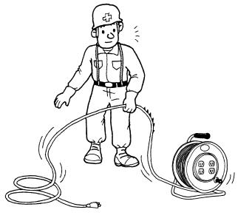  ・接地線の切断、接地極の浮き上がり等異常の有無を確認する  ・移動電線及びこれに付属する接続器具の被覆又は外装の損傷の有無を確認する  ・電工ドラム内蔵の漏電遮断器（ELB）の動作状態を確認する
 |  |  |  |  |  |  | ・不良品の排除 | 作業者
 |  | ・カッター、と石による破損災害 |  |  |  |  | ・使用前点検し、不良品は交換する | 作業者
 |  | ・感電災害 |  |  |  |  | ・電動工具の３Ｐプラグ付き | 作業者
 |  |  |  |  |  |  | ・電工ドラムのELB動作を確認する | 作業者
 |  |  |  |  |  |  | ・接地をする | 作業者
 | ②足場を点検する | ・組立て不良による災害 |  |  |  |  | ・移動足場の手摺、脚輪、昇降設備等を点検する | 作業者
 |  |  |  |  |  |  | ・脚立の単独使用は原則禁止する | 作業者
 |  |  |  |  |  |  | ・可搬式作業台の点検を行う | 作業者
 |  |  |  |  |  |  | ・不良品は交換する | 作業者
 | ③資材の点検 | ・器具の端部で刺傷 |  |  |  |  | ・器具の形状を確認する | 作業者
 | ④高所作業車の点検（自走車） | ・整備不良による転倒 |  |  |  |  | ・使用前点検をする | 作業者
 | ⑤車両系荷役運搬機械機械等の点検をする | ・重機による災害 |  |  |  |  | ・定期点検の有無を確認する | 職 長
 |  |  |  |  |  |  | ・安全装置の作動を点検する | 運転者
 |  |  |  |  |  |  | ・アウトリガーを全幅張り出す | 作業者
 |  | ・運搬車両から転落 |  |  |  |  | ・車両の昇降者は、安全帽と昇降設備を確認する | 作業者

作業工程 | 作業の順序 | 危険性又は有害性の特定 | 危険の見積り |  |  |  | リスク低減措置 | 危険性又は  有害性に  接する人 | 安全対策の評価 |  |  |  | 備 考
 |  |  | 可能性 | 重大性 | 評 価 | 危険度 |  |  | 実効性 | 効 果 | 評 価 | 危険度
２ 足場を使用した作業  （続く） | １）足場作業  ①可搬式足場による作業 | ・作業台から墜落する |  |  |  |  | ・長尺物の無理な作業をしない | 作業者 |  |  |  |  | 足場作業  可搬式作業台（手すり付）  ・床段差部で使用する際は足長の調整をしたか  ・脚部を継ぎ足して使用していないか  （階段部など）  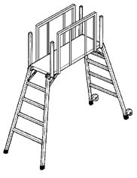  ・開口部廻りで垂直・水平養生のない場所では使用しない  ・上向きの連続作業の場合は使用しない  （マルチステージ等を使用）  ・設置場所は水平が保て、安定した場所とする  ・設置場所周辺は整理整頓する  ・脚部がめり込むおそれのある土の上では使用しない  ・身を乗り出さずに、作業中は安全帯を使用する  ・アウトリガーをはり出す  ・最大積載荷重、使用上の注意事項を表示する  ・枠組足場一段でも昇降設備、手すり、中さんを取付ける  ・人を乗せたまま  絶対に移動しない  ・使用する高さにより、安全 ブロックを使用する  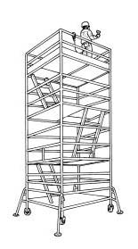  ・ストッパーを取付ける
 |  |  |  |  |  |  | ・身を乗り出して作業をしない | 作業者
 |  |  |  |  |  |  | ・反動のある作業をしない | 作業者
 |  |  |  |  |  |  | ・開き止めを確実にセットする | 作業者
 |  |  |  |  |  |  | ・脚部を継ぎ足して使用しない | 作業者
 |  | ・作業台から転倒する |  |  |  |  | ・物を持って昇降しない | 作業者
 |  | ・昇降時の転落 |  |  |  |  | ・背中を向けて降りない | 作業者
 | ②ローリングタワーによる作業 | ・作業床より墜落する |  |  |  |  | ・手すりに安全帯を掛け作業をする | 作業者
 |  |  |  |  |  |  | ・身を乗り出して作業をしない | 作業者
 |  |  |  |  |  |  | ・移動する時は人は乗せない | 作業者
 |  |  |  |  |  |  | ・幅木を付ける | 作業者
 |  | ・作業床より資材が落下する |  |  |  |  | ・長尺物は結束する | 作業者
 |  |  |  |  |  |  | ・周囲を立入禁止とする | 作業者
 |  |  |  |  |  |  | ・使用場所は水平な床とする | 作業者
 |  | ・タワーが転倒する |  |  |  |  | ・３段以上はアウトリガーを設置する | 作業者
 |  | ・逸走の危険 |  |  |  |  | ・ストッパーをかける | 作業者

作業工程 | 作業の順序 | 危険性又は有害性の特定 | 危険の見積り |  |  |  | リスク低減措置 | 危険性又は  有害性に  接する人 | 安全対策の評価 |  |  |  | 備 考
 |  |  | 可能性 | 重大性 | 評 価 | 危険度 |  |  | 実効性 | 効 果 | 評 価 | 危険度
（続き） | ③高所作業車による作業  ・走行時は最下部まで作業床を下げて走行する  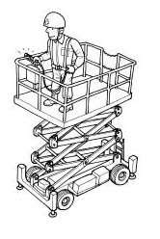  ・運転者が運転位置を離れる時は作業床を最低降下位置に置くと共に原動機を止め、ブレーキを確実に掛けさせる  ・作業範囲に立入禁止措置をする  ・アウトリガーを確実にはり出す  ・輻湊作業は高所作業中のたれ幕を使用する | ・空中での接触災害 |  |  |  |  | ・わき見、乱暴な運転、バック走行をしない | 運転者 |  |  |  |  | 高所作業車による作業  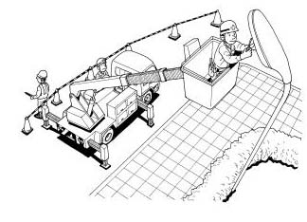  ・アウトリガーを全巾出す  ・安全帯を使用する  ・車両は堅固な場所に水平にセットする
 |  | ・作業車の転倒 |  |  |  |  | ・有資格者が運転する | 運転者
 |  |  |  |  |  |  | ・複合操作をしない | 運転者
 |  |  |  |  |  |  | ・移動時は作業床を下げる | 運転者
 |  |  |  |  |  |  | ・移動は誘導者の合図で行う | 運転者
 |  |  |  |  |  |  | ・車両は安定した場所に停止する | 運転者
 |  |  |  |  |  |  | ・作業床を上げた状態で走行しない | 運転者
 |  |  |  |  |  |  | ・用途外使用をしない | 運転者
 |  |  |  |  |  |  | ・過積載をしない | 運転者
 |  | ・作業床から墜落 |  |  |  |  | ・安全帯を使用する | 運転者
 |  |  |  |  |  |  | ・他の場所へ乗り移らない | 運転者
 |  |  |  |  |  |  | ・作業床以外に乗らない | 運転者
 |  | ・逸走の危険 |  |  |  |  | ・ブレーキをかける | 運転者

作業工程 | 作業の順序 | 危険性又は有害性の特定 | 危険の見積り |  |  |  | リスク低減措置 | 危険性又は  有害性に  接する人 | 安全対策の評価 |  |  |  | 備 考
 |  |  | 可能性 | 重大性 | 評 価 | 危険度 |  |  | 実効性 | 効 果 | 評 価 | 危険度
３ 屋内照明器具の取付け | １）墨出し作業  ①足場からの墨出し作業 | ・足場等からの墜落・転落 |  |  |  |  | ・作業場所周囲を整理して足元の安定を確かめる | 作業者 |  |  |  |  | 照明器具取付作業  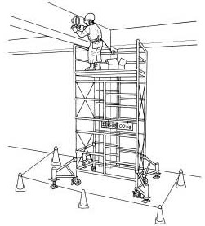  ・墜落する危険のある所では必ず安全帯を使用する  ・資材・工具が落下しないよう注意する  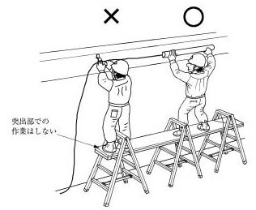  ・作業床に２人が同時に乗る場合は、足場板を２枚重ねること  （１枚の時は積載荷重100Kg以下）  ・足場は3点支持を原則とする  ・水平で安定した場所に設置する  ・足場は３点支持を原則とする
 |  |  |  |  |  |  | ・作業に適した足場を確保する | 作業者
 |  |  |  |  |  |  | ・必要に応じて親綱を設置し、安全帯を使用する | 作業者
 |  |  |  |  |  |  | ・足場上で無理な姿勢で作業をしない | 作業者
 |  |  |  |  |  |  | ・作業中の標示を行う | 作業者
 |  |  |  |  |  |  | ・立入禁止をする | 作業者
 |  | ・資材工具等の飛来落下 |  |  |  |  | ・必要に応じて監視人を置く | 作業者
 | ２）取付作業  ①穴あけ及び切断 | ・感電 |  |  |  |  | ・電動工具の３Ｐプラグを確認する（接地をとる） | 作業者
 |  | ・ドリルキリ先が破損 |  |  |  |  | ・保護具を着装（メガネ・手袋）する | 作業者
 |  | ・刃による切傷 |  |  |  |  | ・ボードカッター使用時は手袋を使用する | 作業者
 |  | ・目に切粉が入る |  |  |  |  | ・上向き作業時は保護メガネを使用する | 作業者
 | ②器具取付 | ・足場等からの転落、墜落 |  |  |  |  | ・器具の形状・重量に応じて、人数を決める | 職 長
 |  |  |  |  |  |  | ・無理な姿勢にならないように足場等を移動する | 職 長
 |  | ・資材工具等の飛来落下 |  |  |  |  | ・作業中の標示を行う | 職 長
 |  |  |  |  |  |  | ・立入禁止をする | 職 長
 |  |  |  |  |  |  | ・必要に応じて監視人を置く | 職 長

作業工程 | 作業の順序 | 危険性又は有害性の特定 | 危険の見積り |  |  |  | リスク低減措置 | 危険性又は  有害性に  接する人 | 安全対策の評価 |  |  |  | 備 考
 |  |  | 可能性 | 重大性 | 評 価 | 危険度 |  |  | 実効性 | 効 果 | 評 価 | 危険度
４ 屋外照明器具の取付け | １）ポールを建てる  ①ローリングタワーによる作業 | ・ポールの転倒 |  |  |  |  | ・控えロープを三方に張る | 作業者 |  |  |  |  | 架空電線の防護  ・作業範囲の高圧架空電線は防護を依頼する  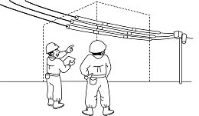  屋外照明器具の取付  ・アウトリガーを全幅出す  ・安全帯を使用する  ・車両は堅固な場所に水平に セットする  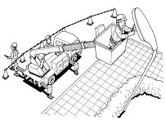
 |  | ・タワーの転倒 |  |  |  |  | ・アウトリガーを張り出す | 作業者
 |  |  |  |  |  |  | ・安定した場所に設置する | 作業者
 |  | ・作業床から墜落 |  |  |  |  | ・安全帯を使用する | 作業者
 |  |  |  |  |  |  | ・通い綱・通い袋の使用 | 作業者
 |  | ・他職者への災害 |  |  |  |  | ・作業中の標示を行なう | 作業者
 |  |  |  |  |  |  | ・周囲を立入禁止とする | 作業者
 |  |  |  |  |  |  | ・必要に応じて監視人を置く | 職 長
 | ②建柱車、バケット車による作業 | ・車両の転倒 |  |  |  |  | ・アウトリガーを全幅張り出す | 職 長
 |  |  |  |  |  |  | ・有資格者が運転する | 作業者
 |  |  |  |  |  |  | ・車両は安定した場所に停止する | 作業者
 |  |  |  |  |  |  | ・用途外使用をしない | 作業者
 |  |  |  |  |  |  | ・安全帯を使用する | 作業者
 |  | ・車両からの墜落 |  |  |  |  | ・作業中の標示を行なう | 作業者
 |  | ・他職者への災害 |  |  |  |  | ・周囲を立入禁止とする | 作業者
 |  |  |  |  |  |  | ・必要に応じて監視人を置く | 作業者
 |  |  |  |  |  |  | ・旋回範囲を確認する | 職 長
 |  | ・架空線に触れ感電災害 |  |  |  |  | ・作業範囲に架空線の有無を確認する | 運転者
 |  |  |  |  |  |  | ・防護範囲を確認する | 運転者
 |  | ・逸走の危険 |  |  |  |  | ・ブレーキをかける | 運転者
 | ２）灯具の取付け | ・工具類の落下による災害 |  |  |  |  | ・幅木を付ける | 作業者
 |  |  |  |  |  |  | ・工具にひもを付ける | 作業者
 |  |  |  |  |  |  | ・通い綱・通い袋を使用する | 作業者
 |  |  |  |  |  |  | ・真下にいない | 作業者
 |  | ・他職者への災害 |  |  |  |  | ・作業中の標示を行なう | 作業者
 |  |  |  |  |  |  | ・周囲を立入禁止とする | 作業者
 |  |  |  |  |  |  | ・必要に応じて監視人を置く | 職 長
 |  | ・車両・バケットにはさまれる |  |  |  |  | ・指差呼称して機械を運転する | 運転者
 |  |  |  |  |  |  | ・バック走行を禁止する | 運転者

作業工程 | 作業の順序 | 危険性又は有害性の特定 | 危険の見積り |  |  |  | リスク低減措置 | 危険性又は  有害性に  接する人 | 安全対策の評価 |  |  |  | 備 考
 |  |  | 可能性 | 重大性 | 評 価 | 危険度 |  |  | 実効性 | 効 果 | 評 価 | 危険度
５ 片付け作業 | １）片付け作業  ①使用機材、残材梱包材の片付け整理をする | ・切傷 |  |  |  |  | ・保護手袋を着装する | 作業者 |  |  |  |  | 後片付け 作業終了報告  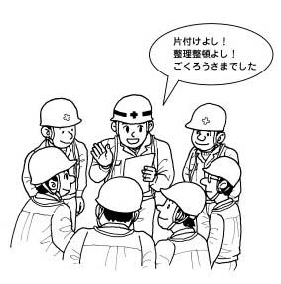  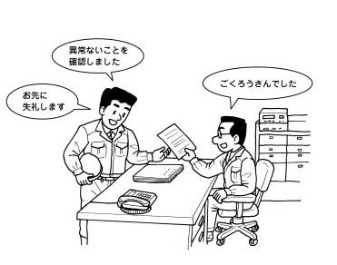
 |  | ・つまづき転倒 |  |  |  |  | ・足元を注意する | 作業者
 |  |  |  |  |  |  | ・残材・梱包材は所定の場所に搬出する | 作業者
 | ②工具・保護具・防具の片付け整理する | ・感電の危険 |  |  |  |  | ・電源よりプラグを引き抜く | 作業者
 |  |  |  |  |  |  | ・ブレーカーを断にする | 作業者
 |  |  |  |  |  |  | ・工具類は点検し、所定の場所に整理保管する | 作業者
 |  | ・不良品による災害 |  |  |  |  | ・不良品は交換する | 作業者
 | ③作業場所を清掃し作業終了の報告 | ・つまづき転倒 |  |  |  |  | ・足元を注意する | 作業者
 |  |  |  |  |  |  | ・清掃及び忘れ物を確認する | 職 長
 |  |  |  |  |  |  | ・事務所に作業終了の報告をする | 職 長

